# 官网

https://sentinelguard.io/zh-cn/index.html

https://github.com/alibaba/Sentinel/wiki

# 基本概念

Sentinel是阿里开源的项目，提供了流量控制、熔断降级、系统负载保护等多个维度来保障服务之间的稳定性。

# 特征

## ****丰富的应用场景****

# 主要特征

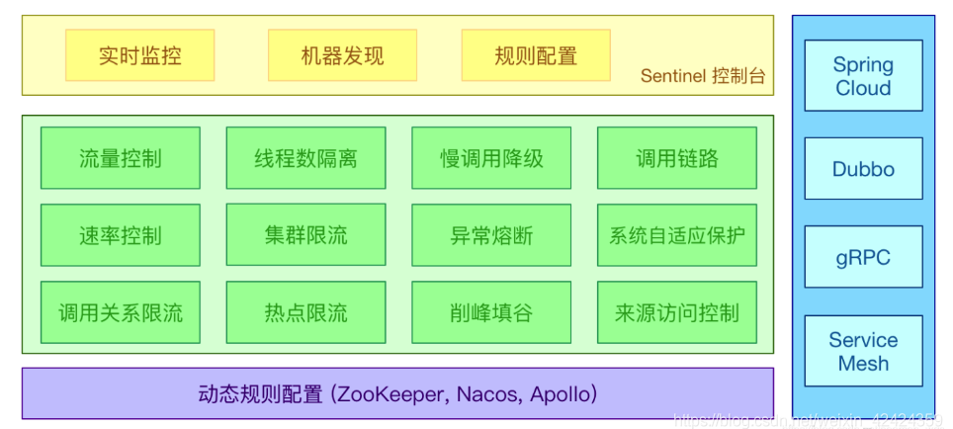

# maven依赖

<dependency>  
 <groupId>com.alibaba.cloud</groupId>  
 <artifactId>spring-cloud-starter-alibaba-sentinel</artifactId>  
</dependency>

这个依赖中包含了很多其他的依赖

# 配置信息

## spring.cloud.sentinel.eager=true

# 注解

## @SentinelResource

# 接口

# 类

## SystemRule

## SystemRuleManager

## FlowRule

## FlowRuleManager